Caunes-Minervois

Des sculpteurs étrangers aux "marbrières"
Le 3/09/2012 à 06h00 par Correspondant

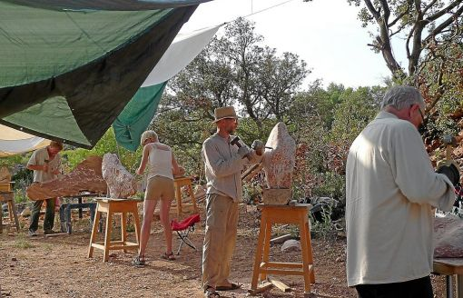
Les sculpteurs allemands en pleine création.
Mercredi soir, l'association "Les marbrières" recevait au Logis Abbatial, le groupe des sculpteurs étrangers qui ont travaillé dans la carrière des Terralbes, pendant une quinzaine de jours.
Avaient été également conviés le maire, Jacques Molina, le directeur de la carrière, Louis Fernandez, et l'abbé Naudinat.
Une soirée consacrée au marbre qui a permis, malgré la barrière de la langue, de réunir dans le même vif intérêt, voire la même passion, des personnes d'horizons et de parcours véritablement très différents.

